Помните,
что гораздо легче предотвратить беду, чем бороться с ее последствиями.

Умей сказать
«НЕТ».

Смоленское областное государственное бюджетное учреждение «Гагаринский социально-реабилитационный центр для несовершеннолетних «Яуза»
(СОГБУ СРЦН «Яуза»)

215047 Смоленская область, Гагаринский район
с. Карманово ул. Октябрьская д.8
тел. 8-(48135) 7-78-59, тел./факс 8(48135) 7-79-23

«Телефонная зависимость»
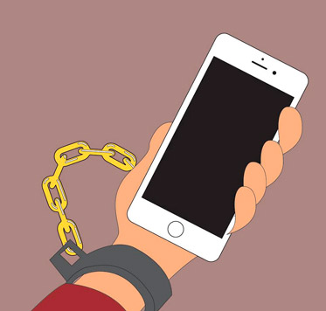

Карманово
Номофобия («no-mobile-phone phobia» англ.) — это фобия отсутствия мобильного телефона.
Номофобия — это растущая проблема наряду с другими страхами и поведенческими зависимостями, связанными с использованием технологий. Учитывая, насколько многие люди полагаются на свои мобильные телефоны для работы, учёбы, новостей, развлечений и социальных связей, это может быть невероятно трудной задачей для преодоления.

Исследования показали, что хотя риск возникновения этого вида зависимости может быть у любого человека, чаще всего она встречается у подростков.

Симптомы телефонной зависимости включают в себя:

Индивид постоянно тянется к телефону. Проводит большую часть времени за ним. Просыпается по ночам, чтобы проверить, нет ли на телефоне уведомлений. Испытывает негативные эмоции, такие как гнев, грусть или беспокойство, когда у него нет телефона или он не может его проверить.
Использование телефона привело к травме или несчастному случаю, например, к автомобильной аварии из-за отправки СМС за рулём.
Количество времени, которое человек тратит на телефон, влияет на его профессиональную и личную жизнь. Когда индивидуум пытается ограничить использование телефона, через некоторое время у него случается рецидив.

Последствия телефонной зависимости включают:

Мышечную боль и скованность;
Усталость;
Размытое зрение;
Сухость глаз. Красные или раздражённые глаза;
Слуховые иллюзии (ложное восприятие мобильного телефона). Например: вы слышите, что телефон звонит или вибрирует, когда его рядом нет;
Боль в большом пальце или запястье; Потеря интереса к другим видам деятельности, которые вам когда-то нравились;
Бессонница и нарушения сна;
Ухудшение успеваемости в школе, на работе;
Обострение конфликтов с членами вашей социальной группы или семьи;
Чувство раздражительности или беспокойства, когда у вас нет телефона. Повышенный риск развития депрессии или тревоги;
Попадание в опасные ситуации из-за использования телефона;
Чувство вины, беспомощности или одиночества, когда вы остаётесь без телефона.

Как избавиться от телефонной зависимости самостоятельно:

1.Удалить мобильные приложения, которые занимают большую часть вашего времени.
2.Отключить уведомления на телефоне, чтобы не приходилось проверять его каждый раз, когда появляется уведомление.
3. Заряжайте телефон в недоступном месте, чтобы до него было сложнее добраться.
4. Постарайтесь заменить использование телефона другими занятиями, которые вам нравятся.
5. Регулярно устраивайте «цифровую детоксикацию». Например, раз в неделю — день без гаджетов.

